6-15
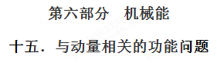
一、选择题
1．（2018福建质检）为了进一步探究课本中的迷你小实验，某同学从圆珠笔中取出轻弹簧，将弹簧一端固定在水平桌面上，另一端套上笔帽，用力把笔帽往下压后迅速放开，他观察到笔帽被弹起并离开弹簧向上运动一段距离。不计空气阻力，忽略笔帽与弹簧间的摩擦，在弹簧恢复原长的过程中[来源:学*科*网]
A．笔帽一直做加速运动
B．弹簧对笔帽做的功和对桌面做的功相等
C．弹簧对笔帽的冲量大小和对桌面的冲量大小相等
D．弹簧对笔帽的弹力做功的平均功率大于笔帽克服重力做功的平均功率
【参考答案】CD
【考查内容】本题以课本中迷你小实验为载体，主要考查位移、速度和加速度，功和功率，动量、动能定理及其应用等知识，侧重考查理解能力，要求考生理解力与运动的关系以及功、功率和冲量等概念。体现运动观念、相互作用观念、能量观念与建立轻弹簧模型等物理核心素养的考查。[来源:学。科。网Z。X。X。K]
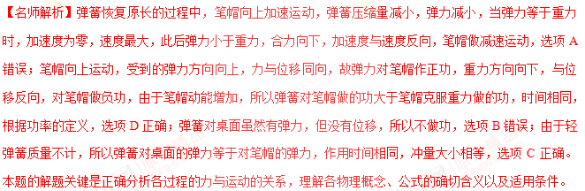【教学建议】教学应加强审题能力训练，引导学生理解题中“轻弹簧”的含义；教学中要注重引导学生理解物理概念如“功”“功率”“冲量”等；引导学生根据题意建立弹簧模型，对与弹簧相关问题的过程与状态分析应加强训练，要注意培养学生分析物体的运动过程中各物理量的变化的能力。对多过程运动相关的物理问题进行拓展变化，如运动对象离开弹簧后的过程研究、弹簧水平放置等。
2、(2018届安徽省合肥四中段考)如图所示，（a）图表示光滑平台上，物体A以初速度v₀滑到上表面粗糙的水平小车上，车与水平面间的动摩擦因数不计；（b）图为物体A与小车B的v-t图象，由此可知
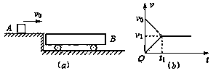
A. 小车上表面长度
B. 物体A与小车B的质量之比
C. A与小车B上表面的动摩擦因数
D. 小车B获得的动能
【参考答案】BC
